Звіт
Про кількість облаштованих перехресть та пішохідних переходів

І квартал 2025 року
Облаштовано пішохідний перехід у селищі Ліски на вулиці Заболотного, поблизу торгівельного центру «Рів’єра»

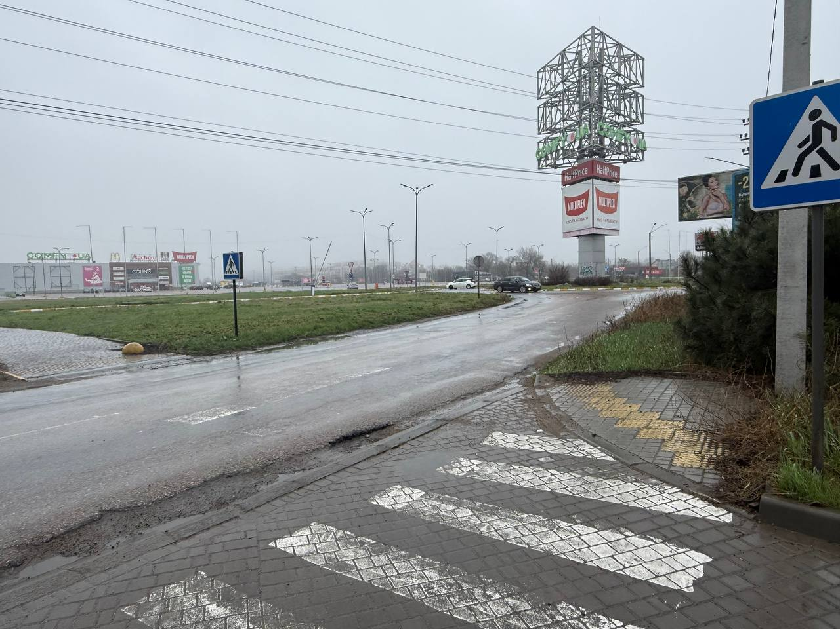

Облаштовано пішохідний перехід у селищі Ліски на розі вулиці Заболотного та вулиці Марсельська.
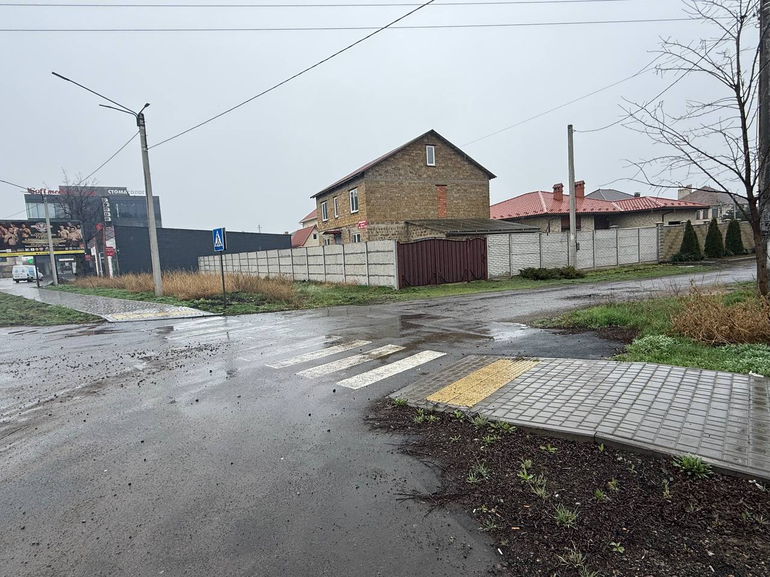

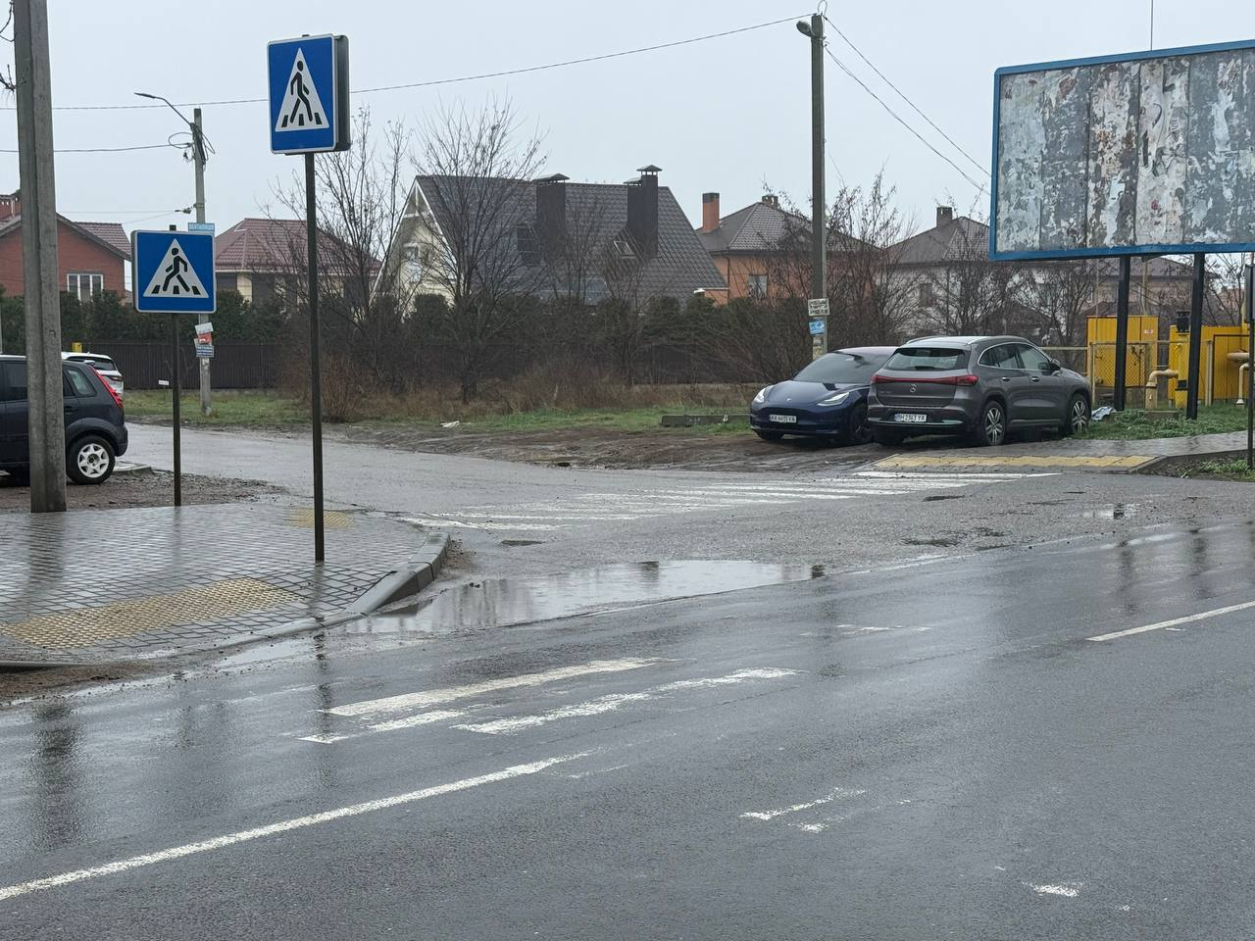

ІІ квартал 2025 року

Роботи з облаштування не проводились.

ІІІ квартал 2025 року

Роботи з облаштування не проводились.

ІV квартал 2025 року

Роботи з облаштування не проводились.

І квартал 2026 року

Роботи з облаштування не проводились.

